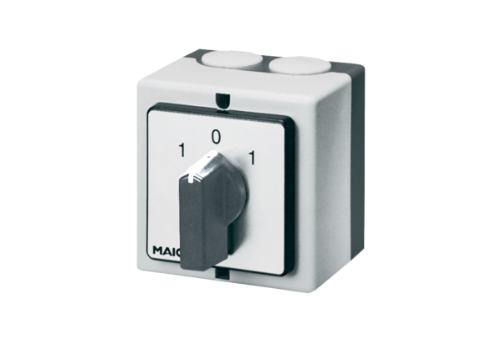Реверсивный переключатель W 1Комплект поставки: 1 штукАссортимент: C
Номер артикула: 0157.0101Изготовитель: MAICO

